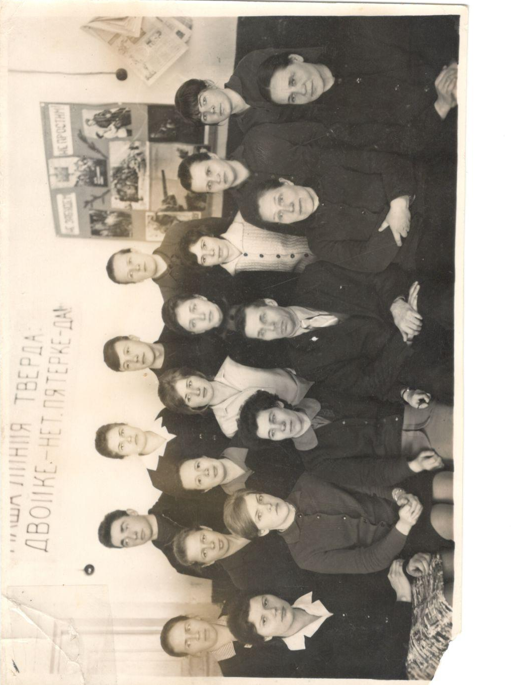
Первый ряд,слева направо:Соловьёва Зоя Лаврентьевна, ?,Волчок Алевтина Павловна,Елезов Павел Павлович,Харитонова Александра Николаевна,Кондакова Инна Васильевна.
Учителя Селянской школы,1967 г.
Второй ряд:Харитонова Нина Павловна,Машанова Екатерина Петровна,Кондакова Римма Васильевна,Горяшина Тамара Боорисовна,?,?,?,?
Верхний ряд:?,?,? Попова Александра Андреевна

